Il est quelle heure ?

Quels temps vont ensemble ? Relie. (Welche Uhrzeiten passen zusammen? Verbinde.)

Umgangssprachliche Zeit: |  |  | Offizielle Zeit:
une heure et demie | 1 |  | A | huit heures quarante-cinq
neuf heures moins le quart | 2 |  | B | quatre heures quarante
cinq heures moins vingt | 3 |  | C | douze heures cinquante
minuit moins le quart | 4 |  | D | cinq heures quinze
sept heures et demie | 5 |  | E | onze heures quarante-cinq
une heure moins dix | 6 |  | F | douze heures quinze
trois heures moins le quart | 7 |  | G | treize heures trente
cinq heures et quart | 8 |  | H | sept heures trente
midi et quart | 9 |  | I | deux heures quarante-cinq

Écris les temps : (Schreibe die Zeitangaben in Buchstaben aus:)

08:15 ______________________________________________________________

22:00 ______________________________________________________________

13:30 ______________________________________________________________

14:40 ______________________________________________________________

03:25 ______________________________________________________________

05:45 ______________________________________________________________

24:00 ______________________________________________________________

10:10 ______________________________________________________________

12:15 ______________________________________________________________

Il est quelle heure ?

Tandembogen

Faltet den Bogen in der Mitte. Sowohl A als auch B zeichnen vier Uhrzeiten ein und schreiben sie unter die Uhr. A fragt B : Il est quelle heure? B gibt die Antwort, A notiert sie. So wird abwechselnd vorgegangen. Am Ende werden die Bögen verglichen.

A  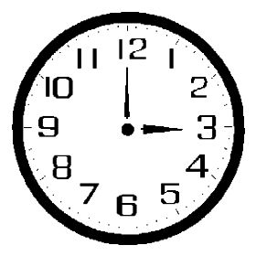 | B

